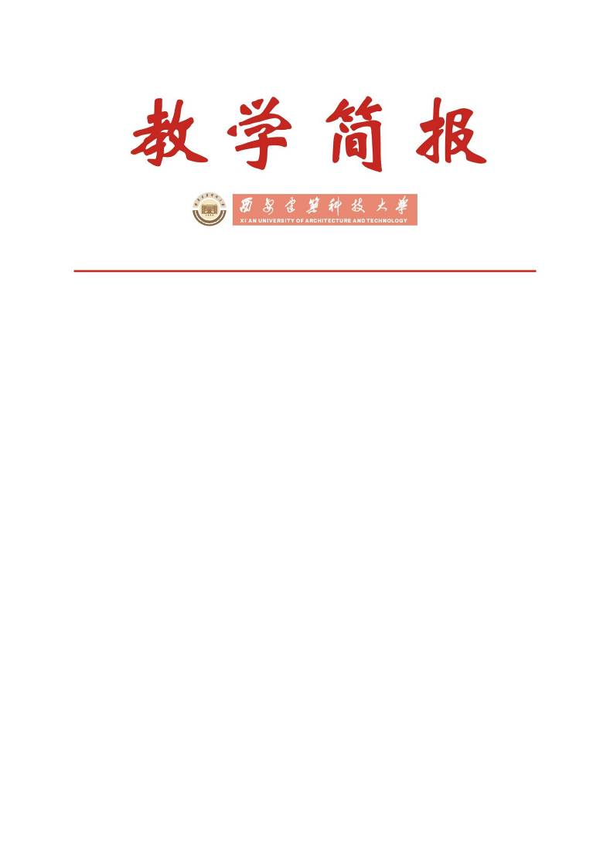

教务处编 总第238期 2009年第29期 2009年11月24日
本科实验教学专项检查情况的通报
实验教学是整个教学过程中理论联系实际的重要教学环节，是理论教学的继续、补充、扩展和深化。为了进一步加强我校本科实验教学工作质量监控和规范化管理，根据《西安建筑科技大学本科实验教学工作条例》（西建大教字〈2005〉039号）和《关于2009—2010学年第一学期本科教
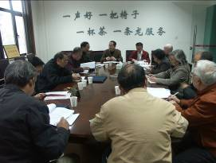  检查组召开检查预备会 | 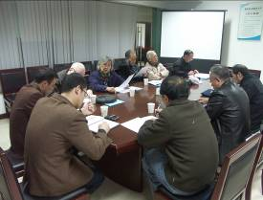  检查组召开检查总结会
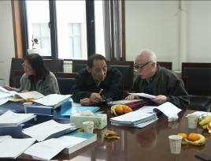  检查组专家查阅院（系）自查资料 | 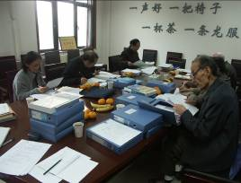  检查组专家查阅院（系）自查资料
学专项评估（检查）工作的安排》（西建大教字〈2009〉044号）文件精神，学校对全校本科实验教学工作进行了专项检查，现将有关情况通报如下。
一、基本情况
本次专项检查采取院（系）全面自查和学校检查组复查相结合的方式，检查内容包括实验教学文件、实验教学组织、实验教学质量和实验教学成绩评定等多方面。检查工作分为两个阶段进行。
第一阶段为院（系）自查自评，各院（系）于2009年10月19日-10月30日对本院（系）实验教学工作进行全面、认真的检查，按照《西安建筑科技大学实验教学工作专项检查标准》对本院（系）的实验教学工作进行自查自评，同时根据自查情况填报了《西安建筑科技大学实验教学工作专项检查总体评价表》，对本院（系）实验教学工作状况进行了深入的分析，并就所发现的问题提出了相应的改进意见。
第二阶段由学校督导组成员组成专项检查组，于2009年11月3日-11月6日开展了实验教学工作专项检查，重点检查了2008-2009学年第二学期实验教学相关文件、学生实验报告（作品）和教师批阅实验报告（作品）的情况，以及对各院（系）全面自查的情况进行抽样复查，并对全校的检查情况进行了总结和交流。
二、检查结果
院（系）自查和学校检查组检查的结果显示，我校实验教学工作总体上相对于以往有较大进步，充分体现了我校本科教学工作水平评估成果得到了巩固和一定程度的提高，具体表现在以下几个方面：
1．院（系）领导和教师重视实验教学工作，积极进行实验教学改革，自评工作组织到位。如信息与控制工程学院通过实验教师对实验效果分析、实验指导教师技能考核和学生对实验课程评价等一系列措施，改进和加强实验教学工作，组织学生填写《西安建筑科技大学信控学院学生课程实验评价表》，并提交了《信息技术实验中心2008-2009学年第二学期学生课程实验评价反馈表资料汇总》；材料学院主管院长主持召开实验教学人员和学生座谈会，并在会上强调了本次实验教学工作检查的重要性。
2．大部分实验指导教师工作态度积极，批阅实验报告认真，如建筑学院、土木学院、环境学院、材料学院、冶金学院、信控学院、机电学院、理学院、艺术学院、体育系的学生实验报告，教师批阅认真，过程批改详细，成绩评定客观、公正、恰当，书写规范；同时在抽样检查中发现土木学院岩土实验室的实验指导教师对学生实验报告不仅批阅认真细致，而且每份报告均有批语、成绩、教师签名及日期。
3．绝大部分院（系）实验教学资料齐全，材料装订和归档规范、整齐，如理学院的大学物理实验，不仅教学资料齐全，而且对学生的实验报告有统一的评分标准。
三、存在问题
在检查中需要各院（系）引起重视，以便进一步提高我校实验教学工作的水平和教学质量。这些问题具体表现在以下几个方面：
1．个别院（系）对实验教学工作不太重视；
2．个别院（系）实验教学资料不齐全；
3．个别实验指导教师批改实验报告不太认真。
通过本次课程实验教学工作专项检查，希望各院（系）能够加强总结和交流，结合本院（系）的实际情况积极开展相关的整改工作，保持优秀传统，改进不足之处，不断推动我校实验教学工作持续高水平开展。

主题词：实验室（中心） 实验教学 专项检查 情况通报
抄送：西安建筑科技大学各位校领导、校长办公室
各院（系）、有关处室、校教学督导组 共印100份
承办科室：教务处实验管理科 电话：82205251

